Министерство науки и высшего образования Российской Федерации
ФГБОУ ВО «Кубанский государственный технологический университет»

Кафедра информационных систем и программирования

ТЕХНОЛОГИИ РАЗРАБОТКИ ПРОГРАММНОГО ОБЕСПЕЧЕНИЯ

Методические указания по выполнению лабораторных работ
для студентов всех форм обучения направления подготовки
09.03.04 Программная инженерия
(профиль «Проектирование и разработка программного обеспечения»)

Краснодар
2024

Составитель: канд. экон. наук, доц. К.А. Ковалева

УДК 004.3

Технологии разработки программного обеспечения: методические указания по выполнению лабораторных работ для студентов всех форм обучения направления подготовки 09.03.04 Программная инженерия / Сост.: К.А. Ковалева; Кубан. гос. технол. ун-т. Каф. информационных систем и программирования. – Краснодар: Изд.КубГТУ, 2024. – 40 с.

Содержат краткие описания лабораторных работ, указания к их выполнению, задания и требования к оформлению отчета.

Рецензенты: | и.о. зав. цифровой кафедры Кубанского государственного аграрного университета, канд. экон. наук, доц. Л. Е. Попок;  профессор. кафедры ИСП, д-р ф.-м. наук, В.М. Трофимов

© КубГТУ, 2024

Содержание

Правила техники безопасности 4
Лабораторная работа № 1 Управление проектом 6
Лабораторная работа № 2 Оценка трудозатрат на проектирование и разработку 11
Лабораторная работа № 3 Функциональное проектирование 19
Лабораторная работа № 4 Объектно-ориентированное проектирование 22
Лабораторная работа № 5 Средства автоматизации тестирования программного обеспечения 28
Лабораторная работа № 6. Системы контроля версий исходного кода программ 37
Список рекомендуемой литературы 39
Приложение А…………………………………………………………………………………40

Правила техники безопасности

К работе допускаются студенты, прошедшие инструктаж по технике безопасности, соблюдающие указания преподавателя.
Работающие с персональным компьютером учащиеся обязаны:
- выполнять правила внутреннего распорядка, требования настоящей инструкции и правила электро- и пожарной безопасности;
- знать принцип работы компьютера и методику правильной его эксплуатации;
- сообщать преподавателю или техническому персоналу обо всех неполадках в работе компьютера;
- знать расположение средств пожаротушения и уметь ими пользоваться.
Требования безопасности перед началом работы:
- не входить в кабинет в верхней одежде, головных уборах, грязной обуви, с громоздкими предметами.
- передвигаться в кабинете спокойно, не торопясь.
- работать разрешается только на том компьютере, который выделен на данное занятие.
- не разговаривать громко, не шуметь, не отвлекать других студентов.
Перед началом работы студент должен убедиться в отсутствии видимых повреждений персонального компьютера на рабочем месте. Обо всех обнаруженных повреждениях студент обязан сообщить преподавателю.
Напряжение в сети кабинета включается и выключается только преподавателем.
Требования безопасности во время работы:
- с техникой нужно обращаться бережно, на клавиатуре работать не спеша, клавиши нажимать аккуратно, без ударов;
- при появлении изменений в функционировании аппаратуры, самопроизвольного ее отключения необходимо немедленно прекратить работу и сообщить об этом преподавателю;
- контролировать расстояние до экрана и правильную осанку. Не допускать работы на максимальной яркости экрана дисплея4
Категорически запрещено:
- без разрешения преподавателя входить и работать с ПЭВМ и средствами оргтехники;
- работать с ПЭВМ в верхней одежде;
- без разрешения преподавателя работать с личными носителями информации;
- работать положив клавиатуру на колени;
- вынимать клавиши из клавиатуры;
- перегружать компьютер кнопкой POWER или RESET без видимых на то причин;
- открывать корпус системного блока, монитора, периферийных устройств;
- перемещать, перекомутировать устройства ПЭВМ, располагать на них посторонние предметы;
- самостоятельно устранять какие-либо неисправности;
- входить в BIOS компьютера и изменять какие-либо аппаратные настройки компьютера;
- прикасаться пальцами к экрану монитора и изменять его настройки и настройки периферийных устройств;
- выносить любые материальные ценности из компьютерного класса.

Лабораторная работа № 1 Управление проектом

Задание 1

Цель работы: Описать и проанализировать информационную систему, распределить роли в группе разработчиков.
Лабораторная работа направлена на ознакомление с процессом описания информационной системы и получение навыков по использованию основных методов анализа ИС.
Требования к результатам выполнения лабораторной работы:
1) наличие описания информационной системы;
2) проведение анализа осуществимости выполнения проекта;
3) наличие заключения о возможности реализации проекта, содержащего рекомендации относительно разработки системы, базовые предложения по объёму требуемого бюджета, числу разработчиков, времени и требуемому программному обеспечению.

Порядок выполнения работы
1. Изучить предлагаемый теоретический материал.
2. Составить подробное описание информационной системы.
3. На основании описания системы провести анализ осуществимости. Результатом анализа должно явиться заключение о возможности реализации проекта.
4. Распределить роли в группе (руководитель проекта-разработчик, системный аналитик-разработчик, тестер-разработчик).
5. Заполнить разделы плана:
Введение
Организация выполнения проекта
Анализ рисков
Разделы должны содержать рекомендации относительно разработки системы, базовые предложения по объёму требуемого бюджета, числу разработчиков, времени и требуемому программному обеспечению.
6. Составить отчет о проделанной работе.

Содержание отчета
В отчете следует указать:
1. Цель работы
2. Введение. Краткое описание целей проекта и проектных ограничений (бюджетных, временных и т.д.), которые важны для управления проектом
3. Описание информационной системы (ПО) - наличие заключения о возможности реализации проекта, содержащего рекомендации относительно разработки системы, базовые предложения по объёму требуемого бюджета, числу разработчиков, времени и требуемому программному обеспечению
4. Анализ осуществимости. Указать возможные проблемы и пути их решения.
5. Роли участников группы разработки ПО.
6. Программно-аппаратные средства, используемые при выполнении работы.
7. Заключение (выводы).

Задание 2

Цель работы: Составить и проанализировать требования к информационной системе, оформить техническое задание на разработку программного обеспечения.
Требования к результатам выполнения лабораторного практикума:
1) наличие диаграммы идентификации точек зрения;
2) наличие пользовательских требований, четко описывающих будущий функционал системы;
3) наличие системных требований, включающих требования к структуре, программному интерфейсу, технологиям разработки, общие требования к системе (надежность, масштабируемость, распределённость, модульность, безопасность, открытость, удобство пользования и т.д.);
4) наличие составленного технического задания.
Состав и содержание работ по созданию системы
Этапы разработки соответствуют календарному графику работы.

Порядок выполнения работы
1. Изучить предлагаемый теоретический материал.
2. Составить информационную модель будущей системы.
3. На основании описания системы (Лабораторная работа № 1), информационной модели, пользовательских и системных требований составить техническое задание на создание программного обеспечения.
4. Построить отчёт, включающий все полученные уровни модели, описание функциональных блоков, потоков данных, хранилищ и внешних объектов.

Содержание отчета
В отчете следует указать:
1. Цель работы
2. Введение
3. Программно-аппаратные средства, используемые при выполнении работы.
4. Основная часть (описание работы).
5. Заключение (выводы).

Пример:
ТЕХНИЧЕСКОЕ ЗАДАНИЕ

На разработку программного средства «Электронный учебник по предмету «Русская литература 5 класс».
Общие сведения
1.1. Наименование системы
Программное средство «Электронный учебник по предмету «Русская литература 5 класс».
2.1. Назначение и цели создания системы
Программное средство «Электронный учебник по предмету «Русская литература 5 класс» предназначено для ознакомления учеников с учебным предметом «Русская литература», предоставления информации об предмете.
Характеристика объектов автоматизации
3.1. Краткое описание работы системы
Краткое описание программного средства «Электронный учебник по предмету «Русская литература 5 класс».
К основным направлениям относятся:
- функции добавление, редактирование, удаление, сохранение, поиск данных;
- возможность проведения обучающих тестов.
3.2. Описание объектов информатизации
К основным объектам информатизации относится главная форма приложения и панель элементов.
Требования к информационной системе
4.1. Базовые принципы разработки подсистем
При проектировании и разработке подсистем должны использоваться следующие базовые принципы:
- исключение дублирования ввода информации и должна хорошо структурирована;
Система должна удовлетворять следующим требованиям:
- пользовательский интерфейс системы должен предусмотреть два вида пользователей с различными функциями:
- учитель;
- ученик.
Система должна содержать:
- нормативную документацию;
- теоретический материал в соответствии с КТП;
- тесты для контроля знаний учащихся.
4.2. Требования к архитектуре системы
Архитектура программного средства ««Электронный учебник по предмету «Русская литература 5 класс» является однозвенной.
4.3. Требования к пользователям
Система подразумевает два вида пользователя:
- Учитель – имеет неограниченный доступ к информации программного средства, может добавлять, изменять, удалять информацию.
- Ученик – имеет ограниченный доступ к информации программного средства, этот пользователь может просматривать нужную ему информацию.
4.4. Требования к численности и квалификации персонала системы и режиму его работы
С учетом макетности системы конкретных требований к численности персонала не приводится. В Системе предполагается наличие ролей пользователей – пользователь, который может вносить данные и пользователь, обладающий только возможностью просмотра данных.
4.5. Требования к защите информации от несанкционированного доступа
В разрабатываемом приложении предусмотрен ввод логина и пароля для учителя.
4.6. Требования к хранению данных
Все данные приложения должны храниться в структурированном виде под управлением реляционной СУБД. Исключения составляют файлы данных, предназначенные для просмотра (изображения, видео, презентации, лекции и т.п.). Такие файлы сохраняются в файловой системе, а в БД размещаются ссылки на них.
4.7. Требования к программному обеспечению
Программное обеспечение должно удовлетворять следующим требованиям:
– процессор: Intel® Core™ i5-7200U CPU с тактовой частотой 2.50 Ггц;
– оперативная память: 8 Гб;
– жесткий диск: 1000 Гб;
– видеокарта: Intel HD Graphics 520;
– Windows 10.

Состав и содержание работ по созданию системы
Этапы разработки соответствуют календарному графику работы.

Порядок контроля и приемки системы
Защита отчета соответствует графику защиты лабораторных работ.

Задание 3

Цель работы: Изучение методологии управления проектами. Получение навыков по применению данных методологий для планирования проекта.
Требования к результатам выполнения лабораторного практикума:
- Построить модель управления проектом, включающую:
  - определение всех этапов проекта, зависимых этапов, определение длительности этапов;
  - построение на основе полученных данных сетевой и временной диаграмм;
  - построение диаграммы распределения работников по этапам;
- При определении этапа указывается его название – отражающее суть этапа;
- Этапов должно быть не менее 7, срок реализации проекта – с 1.09 по 31.12;
- В проекте задействовано не менее 5 человек персонала (группа разработчиков).

Порядок выполнения работы
- Изучить предлагаемый теоретический материал.
- Построить временную и сетевую диаграммы для выбранного проекта.
- Построить диаграмму распределения участников группы по этапам.
- Построить список возможных рисков с указанием названия риска, его описание и типа.
- Провести анализ рисков.
- Описать стратегию планирования рисков.
- Построить отчёт, включающий все полученные диаграммы и описание стратегии планирования рисков.

Содержание отчета
  - отчете следует указать:
- Цель работы
- Введение
- Программно-аппаратные средства, используемые при выполнении работы.
- Основную часть работы, выполненную согласно требованиям к результатам выполнения лабораторной работы (п.2).
- Заключение (выводы).

Лабораторная работа № 2 Оценка трудозатрат на проектирование и разработку

Задание 1

Цель: сформировать навыки о выборе и обосновании платформы, инструментальных средств, методов разработки и контроля структуры программы, комбинировании языков в рамках одной задачи.
Программное обеспечение: текстовый редактор.

Задание 1. Повторить основы сред разработки программного обеспечения.
Задание 2. Провести анализ и обосновать выбор средств разработки по вашему варианту. Для этого необходимо перечислить все используемое при разработке ПО на каждом этапе процесса разработки, провести сравнение с аналогами согласно плану анализа.

План анализа
- Средства проектирования приложений (описание изученных средств проектирования и их назначение).
- Средства реализации программного кода (проанализировать целевую аудиторию, гибкость изученных языков программирования, время исполнения проекта, производительность языка, поддержка языка, сделать вывод о целесообразности выбора определенного языка и среды разработки).
- Средства тестирования программ (законспектировать этот вопрос из теоретического материала, изученного в задании 1).
- Сравнительный анализ высокоуровневых языков программирования (из своей работы, по примеру) заполнив таблицу 1.
Таблица 1
Сравнительный анализ высокоуровневых языков программирования Pasсal и Python

Описание | C++ (пример) | Python (пример)
Начало программы/ процедуры
Конец программы/ процедуры
Пустой оператор
Многострочный комментарий
Однострочный комментарий
Подключение модулей
Константа
Описание переменных
Объявление переменных
Объявление класса
Типы данных

Задание 2

Цель работы:
- кратко описать выбранную предметную область (чем занимается предприятие, какие основные процессы в нем происходят);
- определить контекст моделирования;
- построить контекстную диаграмму в нотации IDEF0.

Вариант индивидуального задания необходимо согласовать с преподавателем. Все диаграммы в нотациях IDEF0, IDEF3 и DFD строить в рамках одной модели в AllFusion Process Modeler.

Целью данной и большинства последующих работ является моделирование деятельности выбранного предприятия. Для этого будут применяться методологии:
- IDEF0 - методология функционального моделирования;
- IDEF3 - методология описания процессов;
- DFD - методология моделирования потоков данных.
Диаграммы будут создаваться с помощью CASE-средства AllFusion Process Modeler.
Каждая диаграмма в нотациях IDEF0, IDEF3, DFD предназначена для описания одного или нескольких бизнес-процессов.

Содержание отчета:
- вариант индивидуального задания;
- краткое описание выбранной предметной области (чем предприятие занимается, как функционирует);
- описание контекста моделирования;
- контекстная диаграмма.

Пример диаграмм:
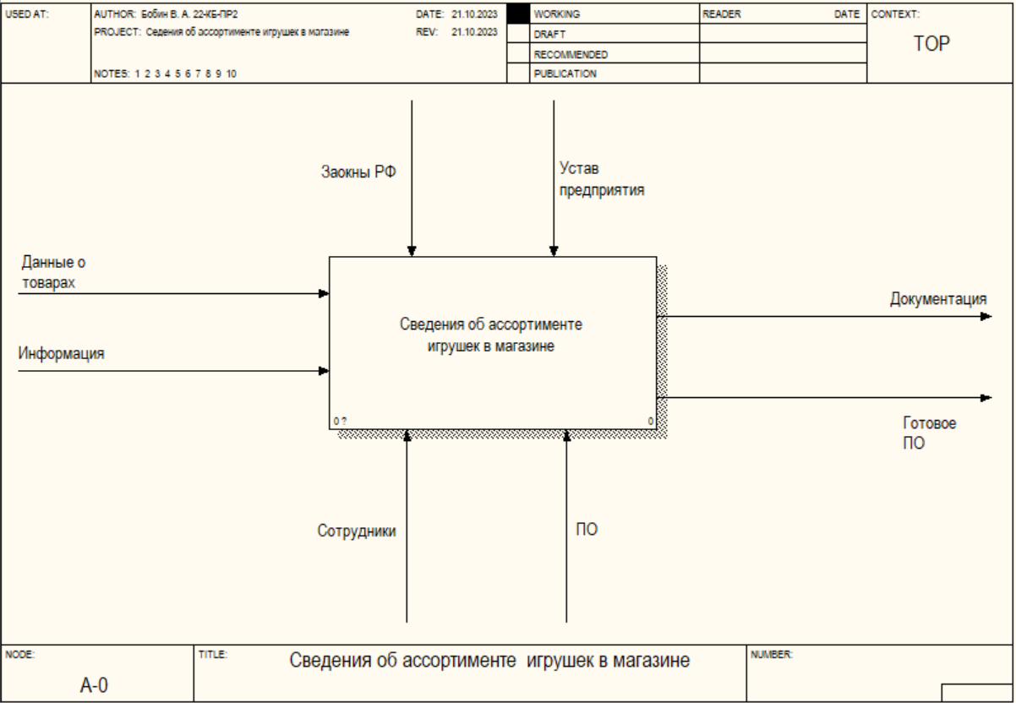
Рис. 1. Контекстная диаграмма

Задание 3

Цель работы: Построить диаграмму декомпозиции второго уровня в нотации IDEF0
В предыдущей работе была построена контекстная диаграмма, содержавшая только одну работу, которая описывает деятельность предприятия в целом, без детализации составляющих этой работы. В данной работе будет построены диаграммы декомпозиции первого и второго уровней в нотации IDEF.

Содержание отчета:
- диаграмма декомпозиции второго уровня;
- краткое описание каждой работы.

Пример диаграммы:

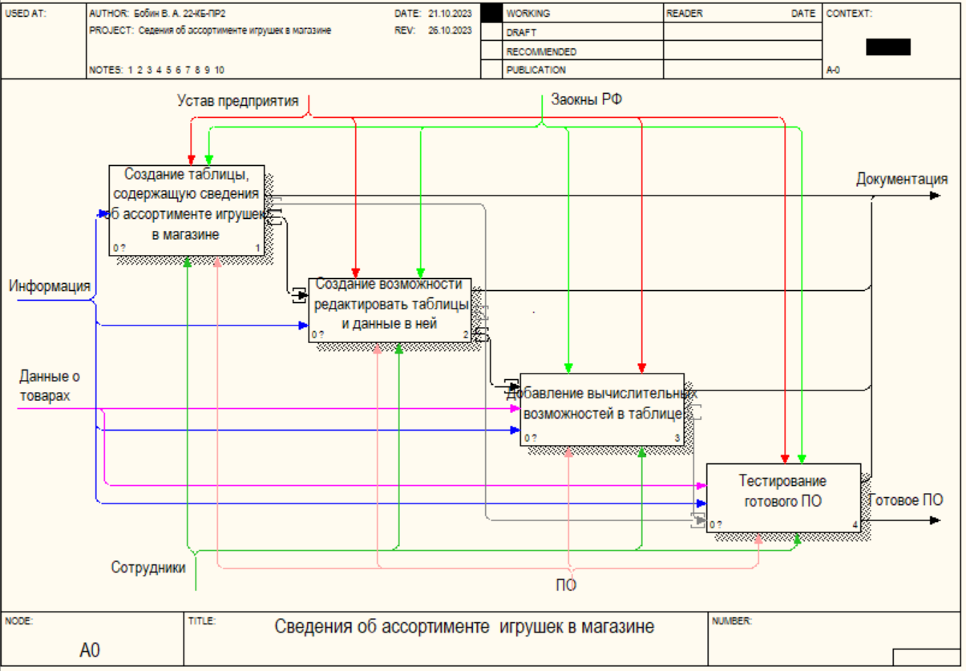
Рис. 2. Диаграмма 1-ого уровня декомпозиции
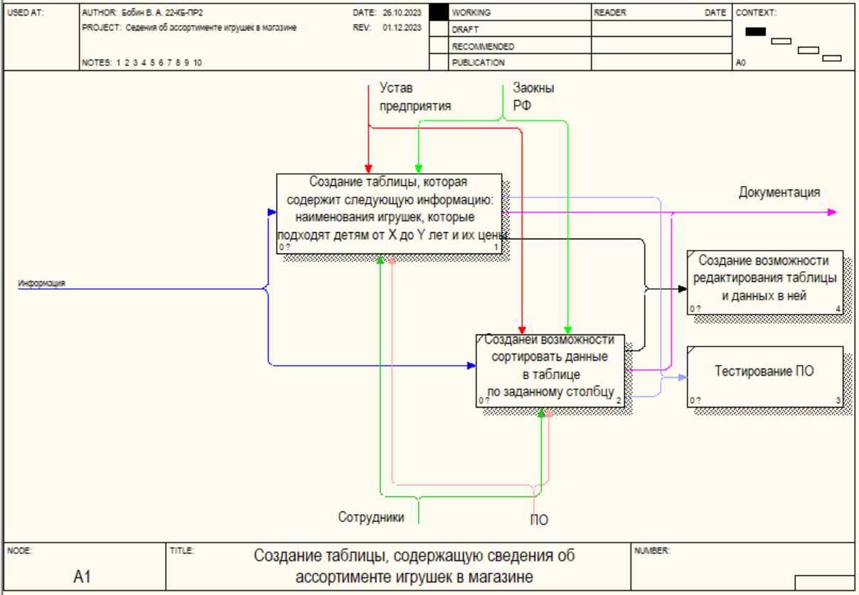
Рис. 3. Диаграмма 2-ого уровня декомпозиции

Задание 4

Цель работы:
- содействовать формированию умений выполнять построение диаграммы декомпозиции в нотации IDEF3;
- создать условия для воспитания у учащихся потребности знать предмет, овладевать профессиональным мастерством;
- содействовать развитию у учащихся умения применять на практике знания, полученные в результате изучения теоретического материала.

Методические указания
В данной лабораторной работе необходимо одну из работ, находящихся на диаграммах IDEF0, рассмотреть детально с помощью методологии IDEF3. При декомпозиции работы IDEF0 нужно учитывать, что стрелки на диаграммах IDEF0 означают потоки информации или объектов, передаваемых от одной работы к другой. На диаграммах IDEF3 стрелки могут показывать только последовательность выполнения работ, т.е. они имеют другой смысл, чем стрелки IDEF0. Поэтому при декомпозиции работы IDEF0 в диаграмму IDEF3 стрелки не мигрируют на нижний уровень. Если необходимо показать на дочерней диаграмме IDEF3 те же объекты, что и на родительских диаграммах IDEF0, необходимо использовать объекты ссылки.

Содержание отчета:
- тема, цели;
- ФИО всех участников группы;
- описание работы;
- скриншот контекстной диаграммы модели IDEF0;
- скриншот диаграммы декомпозиции в нотации IDEF3.

Пример диаграммы:

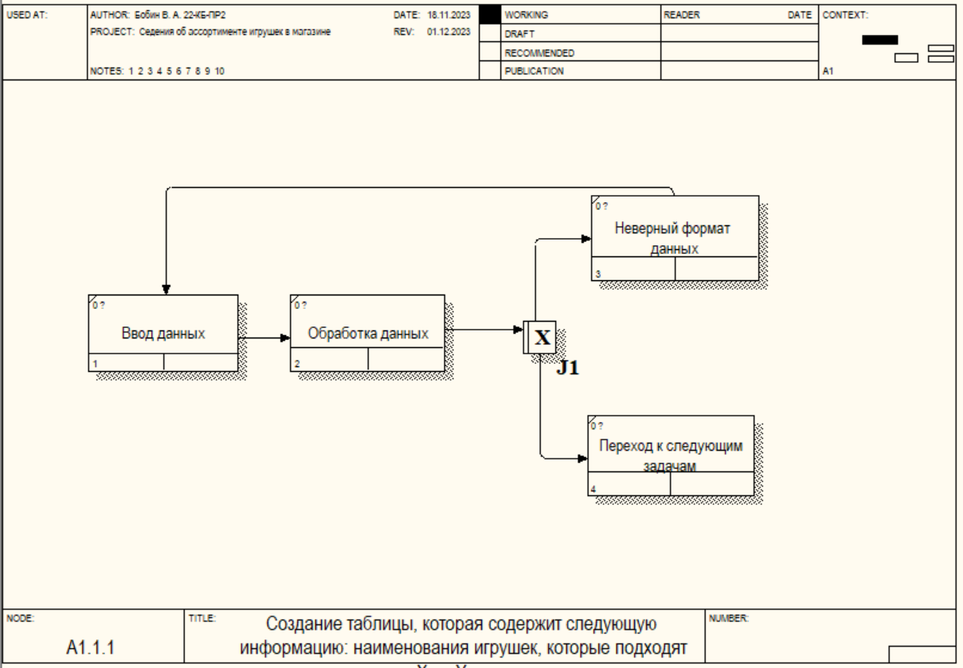
Рис.4. Диаграмма 3-ого уровня декомпозиции на основе IDEF3

Задание 5

Цель: отработать навыки построения DFD-диаграммы для проектируемой системы.
Программное обеспечение: BPwin Process Modeler, ERwin Process Modeler.

Задание 1. Повторить основы построения DFD-диаграммы, воспользовавшись ссылкой:
Задание 2. Выполнить построение диаграммы в соответствии с порядком выполнения работы.
Задание 3. Оформить отчет по лабораторной работе.

Содержание отчета
- Номер лабораторной работы.
- Наименование, цель лабораторной работы.
- Вариант.
- Задание.
- ERD-диаграмма.
- Ответы на контрольные вопросы.
Пример диаграммы:

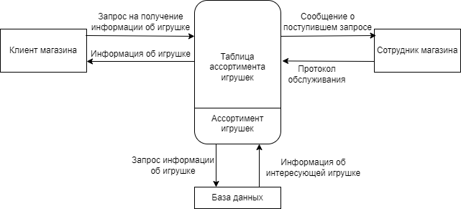
Рис. 5. Диаграмма построения DFD

Задание 6

Цель: закрепить навыки построения DFD-диаграммы для проектируемой системы.
Программное обеспечение: BPwin Process Modeler, ERwin Process Modeler.

Задание 1. Повторить основы построения DFD-диаграммы, воспользовавшись ссылкой:
Задание 2. Для диаграммы IDEF0 второго уровня (декомпозиция контекстной диаграммы) (лаб.раб.№ 4.1) выполнить декомпозицию каждой функции в нотации DFD.
Задание 3. Оформить отчет по лабораторной работе.

Содержание отчета
- Номер лабораторной работы.
- Наименование, цель лабораторной работы.
- Вариант.
- Задание.
- IDEF0 и DFD-диаграммы.
- Вывод.

Задание 7

Цель: закрепить практический опыт моделирования бизнес-процессов в нотации BPMN.
Программное обеспечение: онлайн-сервис https://app.diagrams.net.

Задание 1. Повторить основы разработки BPMN-моделей, воспользовавшись ссылками:
Задание 2. Определить компоненты, объекты, действия процесса и последовательность действий при построении модели BPMN. Построить модель BPMN решения задачи по своему варианту.
Задание 3. Оформить отчет по лабораторной работе.

Содержание отчета:
- Номер лабораторной работы.
- Наименование, цель лабораторной работы.
- Вариант.
- Задание.
- BPMN-диаграмма решения задачи.
- Вывод.

Пример диаграммы:

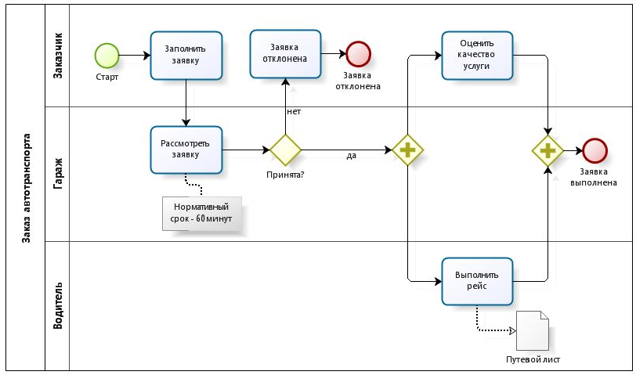
Рис. 6. BPMN

Контрольные вопросы
- Чем отличаются диаграммы DFD от диаграмм IDEF0 и IDEF3?
- Что такое хранилище данных?
- Какие процессы описывают диаграммы DFD?
- Как изображаются работы на диаграммах DFD?
- Что такое межстраничная ссылка?

Лабораторная работа № 3 Функциональное проектирование

Задание 1

Цель: Отработать навыки построения диаграммы состояний с использованием пакета RationalRose (онлайн-редактора).
Программное обеспечение: RationalRose, онлайн-редактор.

Задание 1. Повторить основы диаграммы состояний, воспользовавшись ссылкой:
Задание 2. Назвать и охарактеризовать все состояния и переходы на диаграмме состояний согласно своего варианта: Лаб. № 9 Построение диаграммы состояний
Задание 3. Построить диаграмму состояний для разрабатываемого приложения согласно своему варианту.
Задание 4. Оформить отчет по лабораторной работе.

Содержание отчета
- Номер лабораторной работы
- Наименование, цель лабораторной работы
- Вариант, ФИО кто выполнил
- Условия заданий
- Выполнение заданий
- Ответы на контрольные вопросы

Пример диаграммы:
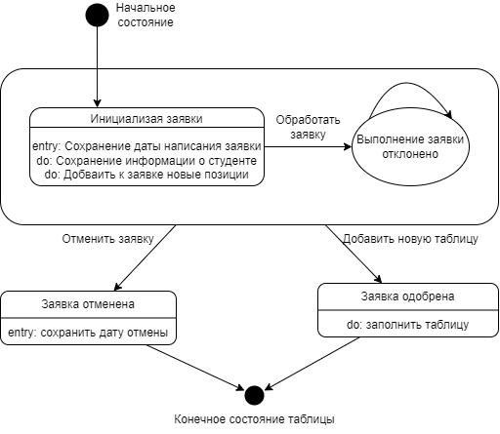
Рис. 7. Диаграмма состояний
Контрольные вопросы
- Назначение диаграммы состояний?
- Что такое автомат?
- Что такое состояние?
- Какие выделяются метки состояний?
- Как обозначаются начальное и конечное состояния?
- Что такое переход, как обозначается?
- Что такое событие?
- Что задает сторожевое условие?
- Как обозначается составное состояние?

Задание 2

Цель: Отработать навыки построения диаграммы последовательности и диаграммы кооперации с использованием пакета RationalRose (онлайн-редактора).
Программное обеспечение: RationalRose, онлайн-редактор.

Задание 1. Повторить основы диаграммы последовательности и диаграммы кооперации, воспользовавшись ссылкой:
Задание 2. Построить диаграмму последовательности и диаграмму кооперации для разрабатываемого приложения согласно своего варианта.
Задание 3. Оформить отчет по лабораторной работе.

Содержание отчета
- Номер лабораторной работы
- Наименование, цель лабораторной работы
- Вариант
- Условия заданий
- Выполнение заданий
- Ответы на контрольные вопросы

Пример диаграммы:

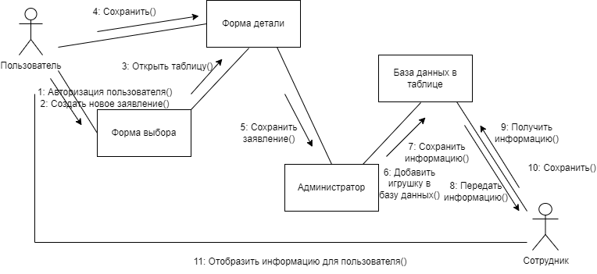
Рис. 8. Диаграмма кооперации

Контрольные вопросы
- Каково назначение диаграмм взаимодействия?
- Как соотносятся между собой диаграммы вариантов использования и диаграммы взаимодействия?
- В чем отличие кооперативных диаграмм от диаграмм последовательности взаимодействия?
- Что такое «жизненная линия» на диаграмме последовательности?
- Как на диаграмме последовательности представляются сообщения?
- Что такое самодегелирование?
- Что показывает активизация объекта?
- Как на диаграмме последовательности представляется уничтожение объекта?

Задание 3

Цель: Отработать навыки построения диаграммы компонентов с использованием пакета RationalRose (онлайн-редактора).
Программное обеспечение: RationalRose, онлайн-редактор.

Задание 1. Повторить основы диаграммы компонентов, воспользовавшись ссылкой:
Задание 2. Построить диаграмму компонентов для разрабатываемого приложения согласно своего варианта:
Задание 3. Оформить отчет по лабораторной работе.

Содержание отчета
- Номер лабораторной работы
- Наименование, цель лабораторной работы
- Вариант
- Условия заданий
- Выполнение заданий
- Ответы на контрольные вопросы

Пример диаграммы:

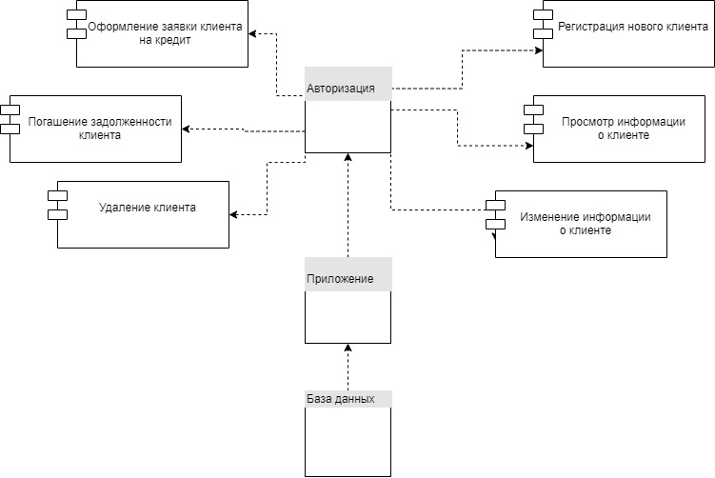
Рис. 9. Диаграмма компонентов

Контрольные вопросы
- Что такое компонент?
- Какие бывают компоненты?
- В чем отличие компонента от класса?
- Как на диаграмме изображается компонент в UML 2?
- Какие стереотипы предопределены в языке UML?
- Что такое интерфейс?
- Зачем нужны порты?

Лабораторная работа № 4 Объектно-ориентированное проектирование

Задание 1

Цель: закрепить на практике навыки построения ERD-диаграммы для проектируемой системы.
Программное обеспечение: онлайн-сервис https://app.diagrams.net.

Задание 1. Повторить основы построения диаграммы "Сущность-связь", воспользовавшись ссылкой:
Задание 2. Построить диаграмму "Сущность-связь" (Entity Relationship Diagram, ERD) согласно своему варианту. На диаграмме показать сущности, атрибуты, связи и мощности связей.
Задание 3. Оформить отчет по лабораторной работе.

Содержание отчета
- Номер лабораторной работы
- Наименование, цель лабораторной работы
- Вариант
- Задание
- ERD-диаграмма
- Ответы на контрольные вопросы

Пример диаграммы:

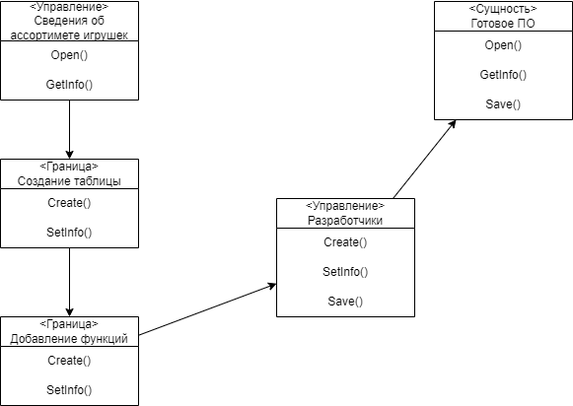

Рис. 10. Диаграмма «Сущность-связь»

Контрольные вопросы
- Основные этапы проектирования базы данных.
- Принципы построения логической модели данных.
- Какие типы связей используются при построении модели «сущность- связь»?
- Что такое мощность связи?

Задание 2

Цель: Отработать навыки построения диаграммы вариантов использования с использованием пакета RationalRose (онлайн-редактора).
Программное обеспечение: RationalRose, онлайн-редактор.

Задание 1. Повторить основы диаграммы вариантов использования, воспользовавшись ссылкой:
Задание 2. Построить диаграмму прецедентов по разработанному техническому заданию.
- Присвоить имя диаграмме согласно предметной области и решаемой задаче.
- Определить субъектов (актеров) и прецедентов и присвоить им имена согласно предметной области.
- Определить ассоциации между ними.
- Построить обобщения, расширения, включения (если это необходимо) между субъектами и прецедентами.
Задание 3. Оформить отчет по лабораторной работе.

Содержание отчета
- Номер лабораторной работы
- Наименование, цель лабораторной работы
- Вариант
- Задание
- Диаграмма прецедентов
- Ответы на контрольные вопросы

Пример диаграммы приведен ниже на рис.11

Контрольные вопросы
- В чем смысл варианта использования?
- Назначение вариантов использования.
- Назовите основные компоненты диаграмм вариантов использования.
- Что такое действующее лицо?
- Какую роль могут играть действующие лица по отношению к варианту использования?
- Назначение обобщения.

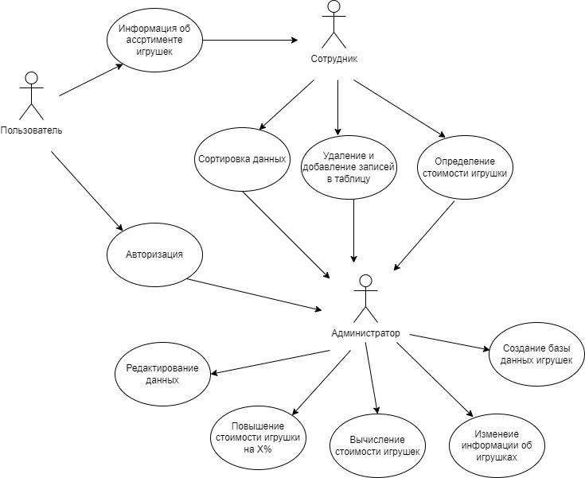
Рис. 11. Диаграмма вариантов использования

Задание 3

Цель: Отработать навыки построения диаграммы деятельности с использованием пакета RationalRose (онлайн-редактора).
Программное обеспечение: RationalRose, онлайн-редактор.

Задание 1. Повторить основы диаграммы деятельности, воспользовавшись ссылкой:
Задание 2. Построить диаграммы деятельности для каждого прецедента присутствующего на диаграмме прецедентов, разработанной при выполнении лабораторной работы 10.
Задание 3. Оформить отчет по лабораторной работе.

Содержание отчета
- Номер лабораторной работы
- Наименование, цель лабораторной работы
- Вариант
- Задание
- Диаграммы деятельности
- Ответы на контрольные вопросы

Пример диаграммы:
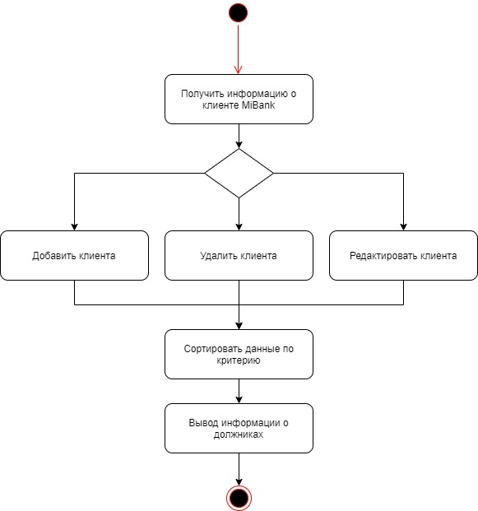
Рис.12. Диаграмма деятельности

Контрольные вопросы
- Для чего используется диаграмма активности (деятельности)?
- Каков состав инструментов в диаграмме активности?
- Для чего применяются дорожки?
- Когда применяется элемент решение?
- Когда применяется элемент объединение?

Задание 4

Цель: Отработать навыки построения диаграммы классов с использованием пакета RationalRose (онлайн-редактора).
Программное обеспечение: RationalRose, онлайн-редактор.

Задание 1. Повторить основы диаграммы классов, воспользовавшись ссылками:
Задание 2. Построить диаграмму классов для разрабатываемого приложения согласно своего варианта.
Задание 3. Оформить отчет по лабораторной работе.

Содержание отчета
- Номер лабораторной работы
- Наименование, цель лабораторной работы
- Вариант. ФИО кто выполнил.
- Условия заданий
- Выполнение заданий
- Ответы на контрольные вопросы

Пример диаграммы:

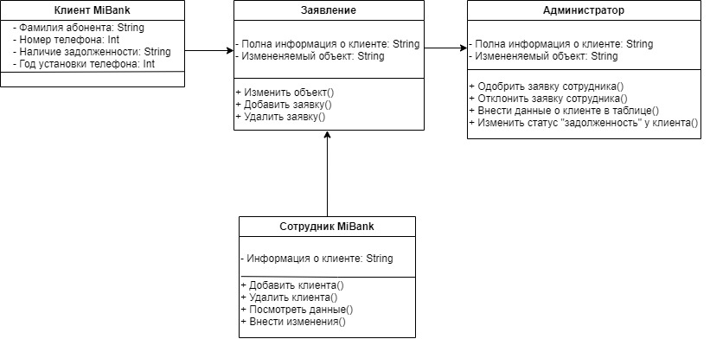
Рис. 13. Диаграмма классов

Контрольные вопросы
- Назначение диаграммы классов.
- Для чего используется диаграмма классов на стадии анализа?
- Назовите основные компоненты диаграммы классов.
- Что собой представляет ассоциация?
- В чем смысл множественной ассоциации?
- Как описывается класс?
- Что входит в описание атрибута?
- Что представляет собой операция класса?
- Чем отличается отношение агрегации от отношения композиции, приведите пример.

Лабораторная работа № 5 Средства автоматизации тестирования программного обеспечения

Задание 1

Цели работы:
Закрепить теоретические знания по разработке пользовательского интерфейса.
Получить практические навыки по проведению этапов предварительного и высокоуровневого проектирования интерфейса пользователя.

Задание на лабораторную работу
Выполнить этапы предварительного и высокоуровневого проектирования при разработке пользовательского интерфейса приложения для предметной области, соответствующей варианту задания.
Разработать главное меню в среде разработки приложения с анализом и обоснованием его различных состояний.
Порядок выполнения работы
Пусть предметная область представлена информационной системой, отображающую деятельность мелкой фирмы, которая связана с изготовлением и/или поставкой ряда товаров.
1. Сформировать профили потенциальных пользователей программного обеспечения информационной системы.
Потенциальными пользователями приложения являются, например, менеджеры по направлению товара, торговые представители, представители обслуживающего персонала и т.д.
Таблица 2
Пользователи | Менеджер по направлению товара | Представители обслуживающего персонала
Социальные характеристики | Мужчины, женщины  Взрослые  Русскоязычные  Средний уровень владения компьютером | Женщины  Взрослые  Русскоязычные  Низкий уровень владения компьютером
Мотивационно целевая среда | Прямая производственная необходимость, удобство  Мотивация к обучению высокая | Производственная необходимость, Престиж  Мотивация к обучению низкая
Навыки и умения | Должны иметь значительный тренинг работы с программой | Прошли предварительный тренинг работы с программой
Требования к ПО ИС | Возможность использования ПО ИС в локальной сети  Отсутствие жестких ограничений по времени  Обеспечение текущей информацией по содержанию заказов  Обеспечение текущей информацией по товарам  Возможность проводить обобщение информации по заказам | Возможность использования программы одновременно с телефонным общением с клиентом  Время реакции ПО ИС, допустимое для ожидания клиента  Обеспечение текущей информацией по содержанию заказов  Обеспечение текущей информацией по товарам  Возможность формирования новых заказов
Задачи пользователя | Просмотр/фильтрация информации по заказам/клиентам/товарам  Сортировка информации по заказам/клиентам/товарам  Агрегирование информации по заказам/клиентам/товарам | Просмотр данных по товарам  Создание/поиск/модификация заказа  Сохранение/печать заказа  Формирование счета по заказу
Рабочая среда | Стандартизированные ПК, локальная сеть | Стандартизированные ПК, специализированное телефонное обслуживание

2. Определить функциональность приложения, исходя из целей и задач пользователей.

Требования к оформлению отчета
Отчет должен содержать:
- Название и цели работы;
- Основные профили пользователей с указанием из целей и задач;
- Описание функциональности приложения, указание отдельных функций, функциональных блоков, соответствующих им операций и объектов;
- Множество пользовательских сценариев.

Пример:
Примером могут служить приведенные ниже сценарии действий пользователей.
1) Анна Петровна общается с клиентами по телефону. По просьбе клиента она предварительно просматривает данные о запрошенных им товарах, затем приступает к формированию нового заказа. Она вводит данные клиента, после чего выбирает указанный(ые) товар(ы) из списка и добавляет его (их) в заказ и сохраняет заказ.
2) Анна Сергеевна общаясь с клиентами по телефону, создает новые заказы. При формировании нового заказа, она выбирает клиента из списка, если его там нет, то вводит клиента в список клиентов. Затем добавляет в заказ необходимые товары, используя сложный поиск. Она распечатывает информацию заказа, после этого она сохраняет ее.
3)Анна Михайловна выполняет поиск указанного заказа по данным клиента. Она просматривает и при необходимости редактирует данные клиента, добавляет в заказ новые или удаляет из заказа прописанные там товары, при необходимости редактирует в заказе информацию по некоторым товарам, сохраняет информацию и формирует счет заказа.
4) Анна Николаевна просматривает данные о товаре, выполняет поиск заказа по товару, редактирует в заказе информацию по некоторым товарам, сохраняет информацию и распечатывает ее.

Задание 2

Цель работы:
  - усовершенствовать навыки построения логической модели,
  - изучить методы определения ключевых атрибутов сущностей,
  - сформировать умения создавать БД, соответствующую требованиям ТЗ и ТП при использовании разработанных моделей
Методические указания к выполнению работы
Первым шагом при создании логической модели БД является построение ER-диаграммы (Entity Relationship Diagram). ER-диаграммы состоят из трех частей: сущностей, атрибутов и взаимосвязей. Сущностями являются существительные, атрибуты - прилагательными или модификаторами, взаимосвязи - глаголами.
ERD-диаграмма позволяет рассмотреть систему целиком и выяснить требования, необходимые для ее разработки, касающиеся хранения информации.
ERD-диаграммы можно подразделить на отдельные части, соответствующие отдельным задачам, решаемым проектируемой системой. Это позволяет рассматривать систему с точки зрения функциональных возможностей, делая процесс проектирования управляемым.
ERD-диаграмма графически представляет структуру данных проектируемой информационной системы. Сущности отображаются при помощи прямоугольников, содержащих имя. Имена принято выражать существительными в единственном числе, взаимосвязи - при помощи линий, соединяющих отдельные сущности. Взаимосвязь показывает, что данные одной сущности ссылаются или связаны с данными другой.
Определение сущностей и атрибутов
Сущность - это субъект, место, вещь, событие или понятие, содержащие информацию. Точнее, сущность - это набор (объединение) объектов, называемых экземплярами. Например сущность CUSTOMER (клиент) представляет всех возможных клиентов. Каждый экземпляр сущности обладает набором характеристик. Так, каждый клиент может иметь имя, адрес, телефон и т. д. В логической модели все эти характеристики называются атрибутами сущности.
Логические взаимосвязи
Логические взаимосвязи представляют собой связи между сущностями. Они определяются глаголами, показывающими, как одна сущность относится к другой.
Некоторые примеры взаимосвязей:
  - команда включает много игроков,
  - самолет перевозит много пассажиров,
  - продавец продает много продуктов.
Во всех этих случаях взаимосвязи отражают взаимодействие между двумя сущностями, называемое «один-ко-многим». Это означает, что один экземпляр первой сущности взаимодействует с несколькими экземплярами другой сущности. Взаимосвязи отображаются линиями, соединяющими две сущности с точкой на одном конце и глаголом, располагаемым над линией.
Кроме взаимосвязи «один-ко-многим» существует еще один тип - это «многие-ко-многим». Этот тип связи описывает ситуацию, при которой экземпляры сущностей могут взаимодействовать с несколькими экземплярами других сущностей. Связь «многие-ко-многим» используют на первоначальных стадиях проектирования. Этот тип взаимосвязи отображается сплошной линией с точками на обоих концах.
Связь «многие-ко-многим» может не учитывать определенные ограничения системы, поэтому может быть заменена на «один-ко-многим» при последующем пересмотре проекта.
Если взаимосвязи между сущностями были правильно установлены, то можно составить предложения, их описывающие. Например, по модели, показанной на рис. 1, можно составить следующие предложения:
  - Самолет перевозит пассажиров.
  - Много пассажиров перевозятся одним самолетом.
Составление таких предложений позволяет проверить соответствие полученной модели требованиям и ограничениям создаваемой системы.
Самолет
Пассажир
перевозит
Рис. 14. Пример взаимосвязи

Задание
Разработать логическую и физическую модель базы данных в соответствии со своим вариантом предметной области.

Требования к оформлению отчета
Отчет должен содержать:
- название и цели работы;
- ERD-модель базы данных;
- таблицу, в которой отображаются все используемые в БД атрибуты и тип этих атрибутов.

Задание 3

Тестирование программного обеспечения
Тестирование (software testing) – деятельность, выполняемая для оценки и улучшения качества программного обеспечения. Эта деятельность, в общем случае, базируется на обнаружении дефектов и проблем в программных системах.
Тестирование программных систем состоит из динамической верификации поведения программ на конечном (ограниченном) наборе тестов (set of test cases), выбранных соответствующим образом из обычно выполняемых действий прикладной области и обеспечивающих проверку соответствия ожидаемому поведению системы.
Сегодня тестирование рассматривается как деятельность, которую необходимо проводить на протяжении всего процесса разработки и сопровождения и является важной частью конструирования программных продуктов.
Ключевые вопросы (Key Issues) тестирования ПО:
1 Критерии отбора тестов/критерии адекватности тестов, правила прекращения тестирования.
2 Эффективность тестирования/Цели тестирования. Тестирование – это наблюдение за выполнением программы, запущенной в целях тестирования с заданными параметрами, по заданному сценарию или с другими заданными начальными условиями или целями тестирования. Эффективность теста может быть определена только в контексте заданных условий.
3 Тестирование для идентификации дефектов. Данный случай тестирования подразумевает успешность процедуры тестирования, если дефект найден. Это отличается от подхода в тестировании, когда тесты запускаются для демонстрации того, что программное обеспечение удовлетворяет предъявляемым требованиями и, соответственно, тест считается успешным, если не найдено дефектов.
4 Проблема оракула. “Оракул”, в данном контексте, любой агент (человек или программа), оценивающий поведение программы, формулируя вердикт - тест пройден или нет.
5 Теоретические и практические ограничения тестирования. Теория тестирования выступает против необоснованного уровня доверия к серии успешно пройденных тестов. Основная причина этого в том, что полное (всеобъемлющее) тестирование недостижимо для реального программного обеспечения.
6 Проблема неосуществимых путей. Эта сложнейшая проблема автоматизированного тестирования связана с тем, что путь, по которому выполняются потоки работ тестируемой программной системы, не могут быть заданы входными параметрами.
7 Тестируемость. Это понятие может подразумевать две различных идеи. Первая описывает степень легкости описания критериев покрытия тестами для заданной программной системы. Вторая определяет возможность вероятность, возможность статистического измерения того, что при тестировании проявится сбой программной системы. Обе интерпретации этого понятия одинаково важны для тестирования.
Уровни тестирования. Важны все уровни тестирования, вне зависимости от используемых моделей и методологий.
      - Модульное тестирование (Unit testing).
      - Интеграционное тестирование (Integration testing).
      - Системное тестирование (System testing).
Цели тестирования. Тестирование проводится в соответствии с определенными целями (могут быть заданы явно или неявно) и различным уровнем точности. Определение цели точным образом, выражаемым количественно, позволяет обеспечить контроль результатов тестирования.
Можно выделить следующие, наиболее распространенные и обоснованные цели (а, соответственно, виды) тестирования:
1 Приемочное тестирование.
2 Установочное тестирование.
3 Альфа- и бета-тестирование.
4 Функциональные тесты/тесты соответствия.
5 Достижение и оценка надежности.
6 Регрессионное тестирование.
7 Тестирование производительности.
8 Нагрузочное тестирование.
9 Сравнительное тестирование.
10 Восстановительные тесты.
11 Конфигурационное тестирование.
12 Тестирование удобства и простоты использования.
13 Разработка, управляемая тестированием.
Техники тестирования.
1. Техники, базирующиеся на интуиции и опыте инженера
  - Специализированное тестирование.
  - Исследовательское тестирование.
2. Техники, базирующиеся на спецификации
2.1 Эквивалентное разделение
2.2 Анализ граничных значений.
2.3 Таблицы принятия решений.
2.4 Тесты на основе конечного автомата.
2.5 Тестирование на основе формальной спецификации.
2.6 Случайное тестирование.
3. Техники, ориентированные на код
3.1 Тесты, базирующиеся на блок-схеме.

Цель работы: ознакомится с методами и видами тестирования ПО и провести тестирование разрабатываемого программного продукта.

Порядок выполнения работы
- Разработать чек-лист
- Разработать тест-кейсы для тестирования разработанного ПС в соответствии с индивидуальным заданием
- Провести тестирование ПС.
- Оформить результаты тестирования.
- Сдать и защитить работу.
Контрольные вопросы
- Какие программы можно отнести к системному программному обеспечению?
- Какие программы можно отнести к системному программному обеспечению?
- Какие программы можно отнести к системному программному обеспечению?
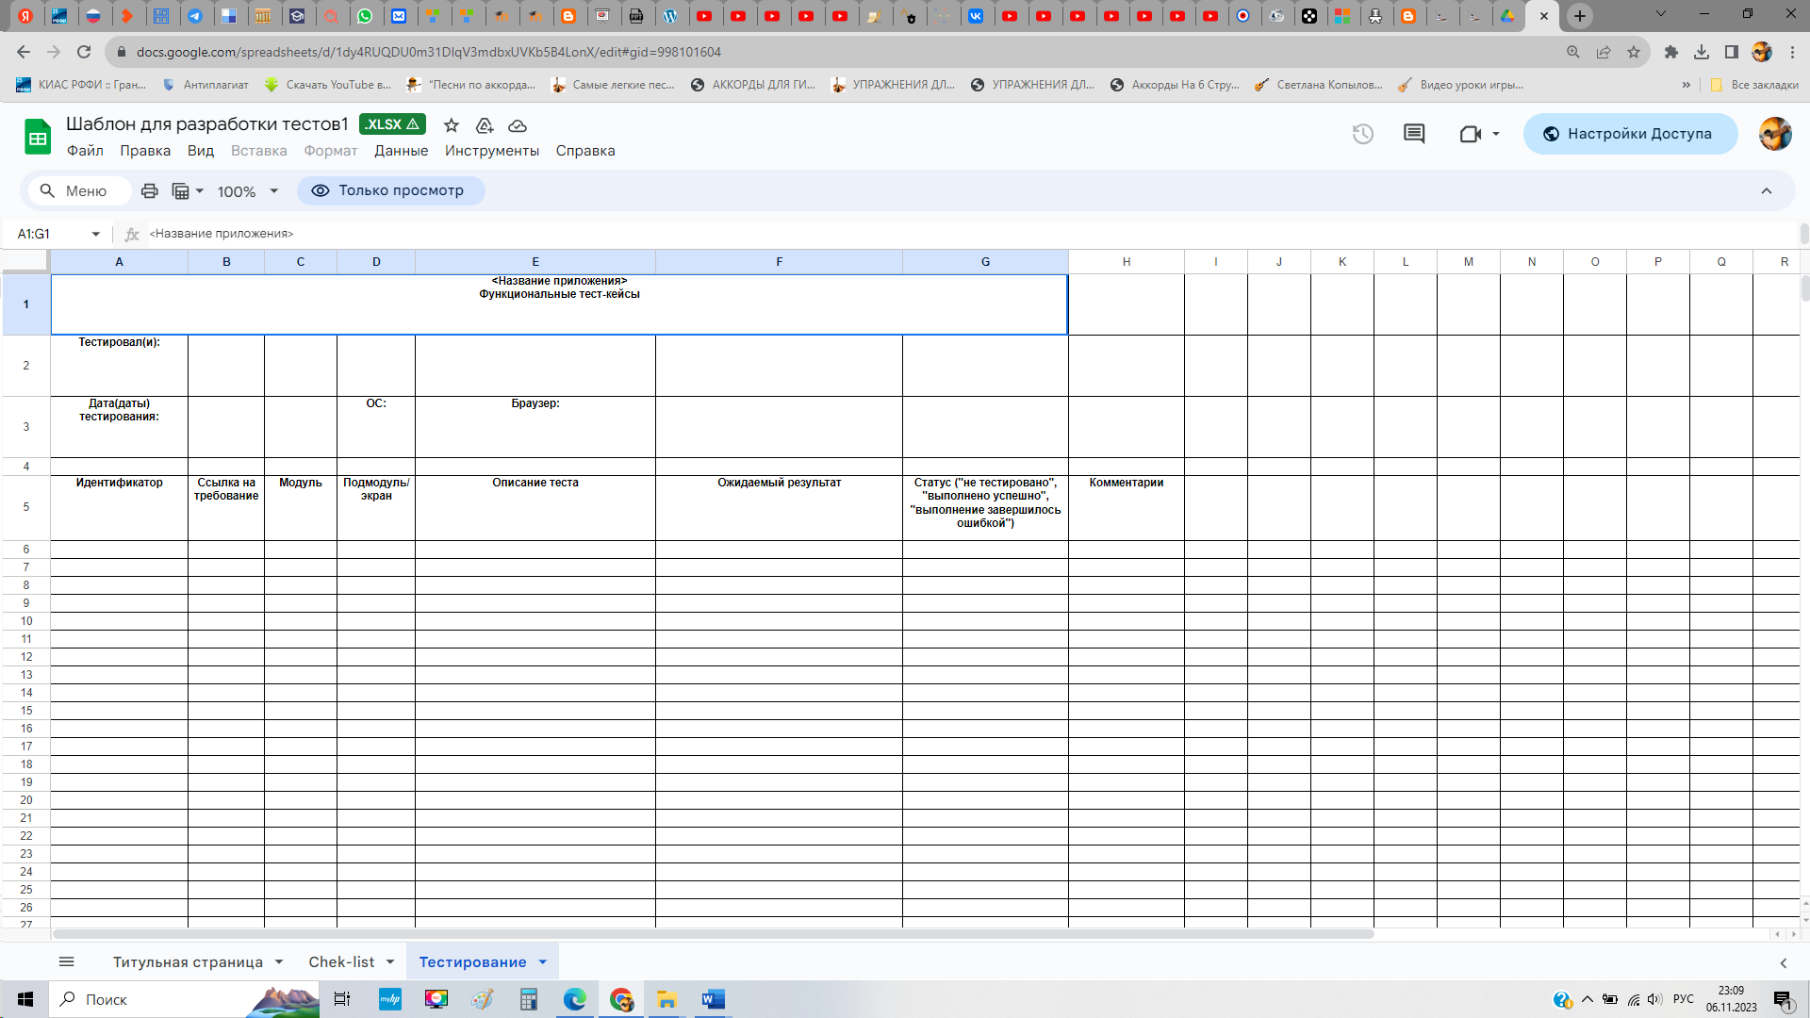
Задание 5

Теоретические сведения
Документация на программное обеспечение — это документы, сопровождающие некоторое программное обеспечение (ПО) — программу или программный продукт. Эти документы описывают то, как работает программа и/или то, как её использовать.
Документирование — это важная часть в разработке программного обеспечения, но часто ей уделяется недостаточно внимания.
Типы документации
Существует четыре основных типа документации на ПО:
- архитектурная/проектная — обзор программного обеспечения, включающий описание рабочей среды и принципов, которые должны быть использованы при создании ПО
- техническая — документация на код, алгоритмы, интерфейсы, API
- пользовательская — руководства для конечных пользователей, администраторов системы и другого персонала
- маркетинговая

Цель: получить навыки создания пользовательской и маркетинговой документации.

Задания
Задание 1. Добавить к разработанному проекту переход из главного меню на окно «О программе». В данном окне с помощью компонентов TLabel разместить следующую информацию:
Название программы
Версия
ФИО разработчика (или наименование компании, выполнившей разработку), год выпуска
Назначение программного средства
По нажатию на кнопку «Ок» запрограммировать закрытие окна «О Программе»
Пример:
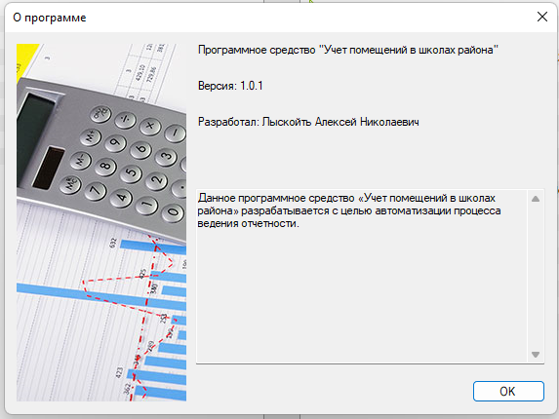

Рис. 15. Окно «О программе»

Задание 2. Подготовить программную документацию на ПС (справки), разработанное по индивидуальному заданию.

Порядок выполнения работы
            - Добавить к разработанному проекту переход из главного меню на окно «О программе».
            - Подготовить программную документацию на ПС.
            - Оформить результаты.
            - Сдать и защитить работу.
Контрольные вопросы

- Что входит в стратегию тестирования?
- Какие существуют типы тестирования программного обеспечения?
- Что входит в формирование тестовых случаев (тест-кейсов) и планов тестирований?
- Что подразумевается под Agile-тестированием?
- Что такое сценарий использования (use case)?
- Что означает термин «свободное тестирование»?

Лабораторная работа № 6. Системы контроля версий исходного кода программ

Задание

Цель работы: получение первоначальных навыков использования систем контроля версий исходного кода программ, получение первоначальных навыков организации коллективной разработки программного обеспечения. Создание в системе контроля версий репозитория для нового проекта и выполнение всех основных действий с исходным кодом программы, связанных с контролем версий.

Общие сведения
Конфигурационное управление подразумевает под собой комплекс методов, направленных на то, чтобы систематизировать изменения, вносимые разработчиками в программный продукт в процессе его разработки и сопровождения, сохранить целостность системы после изменений, предотвратить нежелательные и непредсказуемые эффекты, а также сделать процесс внесения изменений более формальным.
К процедурам можно отнести создание резервных копий, контроль исходного кода, требований проекта, документации и т. д. Степень формальности выполнения данных процедур зависит от размеров проекта, и при правильной ее оценке данная концепция может быть очень полезна. Конфигурационное управление требует выполнения множества трудоемких рутинных операций. На практике, в большинстве случаев, для конфигурационного управления применяются специальные системы контроля версий исходного кода программ. В качестве примера такой системы рассмотрим самую распространенную на сегодняшний день – Subversion.
Subversion — это бесплатная система управления версиями с открытым исходным кодом. Subversion позволяет управлять файлами и каталогами, а так же сделанными в них изменениями во времени. Это позволяет восстановить более ранние версии данных, дает возможность изучить историю всех изменений.

Порядок выполнения работы

    - Установите TortoiseSVN на компьютере.
    - Создайте новый проект.
    - Создайте локальный репозиторий для своего проекта.
    - Удалите созданный проект на своем компьютере и обновите проект из репозитория.
    - Внесите изменения в файлах с исходными кодами и сохраните изменения в репозитории. Обновите файлы с исходными кодами из репозитория.
    - Внесите изменения в файлах с исходными кодами таким образом, чтобы у двух участников проекта изменения были в одном и том же файле. Попытайтесь сохранить изменения в репозитории. Устраните обнаруженные конфликты версий. Повторно сохраните изменения в репозитории.
    - Создайте отдельную ветку проекта. Внесите изменения в файлы с исходными кодами. Сохраните изменения в репозитории.
    - Объедините созданную на предыдущем шаге ветку с основной веткой проекта.
    - Выведите на экран лог изменений файла, в котором было наибольшее количество изменений.
    - Отобразите на экране сравнение фала до и после внесения одного из изменений.
    - Создайте репозитарий в сети Интернет. Повторите шаги 4 – 6.

Контрольные вопросы

- Каков принцип работы системы контроля версий?
- Каковы задачи для системы контроля версий?
- Перечислите типы систем контроля версий?
- Опишите наиболее популярную систему контроля версий.

Список рекомендуемой литературы

- Аванесян Д.Н., Ковалева К.А. Использование компьютерных технологий в научной деятельности / Информационное общество: современное состояние и перспективы развития: сборник материалов XII междунар. форума, Краснодар, 15–20 июля 2019 года. – Краснодар: КубГАУ им. И. Т. Трубилина, 2019. – С. 126-128.
- Гагарина Л.Г., Кокорева Е.В., Сидорова-Виснадул Б.Д. Технология разработки программного обеспечения: учеб. пособие; под ред.
Л.Г. Гагариной. − М: ИД «ФОРУМ»: ИНФРА-М, 2019. − 400 с.: URL: https://znanium.com/catalog/product/1011120. (дата обращения: 27.02.2020).
- Михайленко К.А., Ковалева К. А. Обзор и анализ развития программного обеспечения // Актуальные проблемы науки и образования в условиях современных вызовов: сборник материалов II Междунар. науч.-практ. конф., Москва, 4 июля 2021 года. – М.: ООО "Институт развития образования и консалтинга", 2021. – С. 52-55.
- Мякишев Д.В. Разработка программного обеспечения АСУ ТП на основе объектно-ориентированного подхода: метод. пособие – М.;
Вологда: Инфра-Инженерия, 2019. − 128 с. − URL: https://znanium.com/catalog/product/1048733. (дата обращения: 27.02.2020).
- Машкин А.В. Технология разработки программного обеспечения : учебное пособие — Вологда : ВоГУ, 2014. — 75 с. – URL: https://e.lanbook.com/book/93087 (дата обращения: 13.06.2024).
- Федькова Н.А. Современные технологии разработки программного обеспечения: уч.-метод. пособие – Брянск : Брянский ГАУ, 2022. — 58 с. — URL: https://e.lanbook.com/book/305087 (дата обращения: 13.06.2024).
- Зубкова Т.М. Технология разработки программного обеспечения / Т. М. Зубкова. — 3-е изд., стер. — Санкт-Петербург : Лань, 2023. — 252 с. — URL: https://e.lanbook.com/book/276419 (дата обращения: 13.06.2024).

Приложение А
Форма титульного листа отчета по лабороторным работам

Министерство науки и высшего образования Российской Федерации
ФГБОУ ВО «Кубанский государственный технологический университет»
(ФГБОУ ВО КубГТУ)

Институт ________________________________________________________
Кафедра_________________________________________________________
Направление подготовки
(код и наименование направления подготовки)
Профиль
^{(наименование профиля)}

ОТЧЕТ ПО ЛАБОРОТОРНОЙ РАБОТЕ

по дисциплине
^{(наименование дисциплины)}
Вариант №____________________________________________________
^{(тема курсовой работы)}
Выполнил (а) студент (ка) _______________ курса______группы______
______________________________________________________________________________________ ^{(ф.и.о.)}
Работа защищена ___________________
^{(дата)}
Руководитель работы ___________________________________________ (подпись, дата, расшифровка подписи)

Оценка _________________________________ ______________________

Краснодар
20__

Методические указания

Составители Ковалева Ксения Александровна

Редактор  Компьютерная верстка | О.А. Замерова  К.А. Ковалева
________________________________________________________________
Подписано в печать __.__.20__г.  Бумага офсетная  Печ. л.  Усл. печ. л.  Уч.-изд. л. | Формат 60х84/16  Офсетная печать  Изд. №  Тираж экз.  Заказ №
________________________________________________________________

ФГБОУ ВО «Кубанский государственный технологический унивенрситет»
350072, г. Краснодар, ул. Московская, 2, корп. А
Типография ФГБОУ ВО «КубГТУ»: 350058, г. Краснодар,
Ул. Старокубанская, 88/4

